**Внеурочное занятие. Древо Жизни – символ мироустройства**

*Найденова Маргарита Викторовна,*

*учитель музыки и ОРКСЭ*

*МАОУ СОШ № 92*

*г. Екатеринбурга,*

*высшая квалификационная категория*

|  |
| --- |
| Рисунок «Древо жизни в гармонии веры и культур народов мира», автор Сергей Ильин (13 лет)«Однажды по прихоти случая дерево выросло в заброшенной лачуге без окон и отправилось на поиски света. Человеку нужен воздух, рыбе - вода, а дереву - свет. Корнями оно уходит в землю, а ветвями к звездам, оно - путь, соединяющий нас с небом».  Антуан де Сент-Экзюпери «Цитадель» |
|  |  |
| **Энциклопедия**  **Мирово́е де́рево** [олицетворяет](http://dic.academic.ru/dic.nsf/ruwiki/323313) в себе единство всего мира.  http://xn----8sbafgkeyy8cnf.xn--p1ai/images/images/siriny_i_mirovoe_derevo.jpgЭто своеобразная модель вселенной и человека, где для каждого существа, предмета или явления есть свое место. Это также посредник между мирами – своеобразная дорога, мост, лестница по которой можно перейти в потусторонний мир (Навь) или в мир богов (Правь). О древе жизни в мире создано множество легенд, сказок. Этот символ нашел отображение в орнаментике многих народов. |  |
| **Задание 1.**  Древо жизни играет большую роль в культурах разных народностей. Оно олицетворяет в себе единство всего мира. Перед вами слово «древо». Подберите к каждой букве этого слова такие слова, которые ассоциируются со словосочетанием «Древо жизни». |  |

Д - ______________________________________________________________________________

Р - ______________________________________________________________________________

Е - ______________________________________________________________________________

В - ______________________________________________________________________________

О - ________________________________________________________________________________

**Задание 2.** Как вы думаете, что связывает всех людей, живущих на Земле?

____________________________________________________________________________________________________________________________________________________________________________________________________

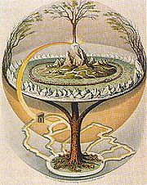**Любопытно, что …**

свое Древо Жизни имел каждый народ.Оно символизирует гармонию, здоровье, любовь и мир для любых культур и вероисповеданий.

В иудейском учении: «Древо Жизни растет сверху вниз, и все оно освещено Солнцем».

В исламском предании речь идет о «Древе Счастья». Народы воспевали жизнь в образе вечнозеленого древа жизни.

Древо Бодхи - Мировое Древо буддистов. Именно под этим деревом на Шакьямуни снизошло просветление (бодхи) и он стал Буддой. Дерево Бодхи - один из важнейших буддийских символов, атрибут всех будд во всех мирах.

В мифологии древнего племени майя тоже присутствует образ дерева. Мировое Древо росло из спины крокодила, державшего на себе мир, и восходило к Небесам. Мировое Древо было центром мира, состоящего из четырёх частей и был ориентирован по четырём сторонам света.

Мировое Дерево, древо жизни в славянской мифологии - мировая ось, центр мира и воплощение мироздания в целом. Крона мирового дерева достигает небес, корни — преисподней. Наши предки полагали, что это береза или дуб. У его вершины обитали птицедевы и души умерших. На этом дереве зреют молодильные яблоки…

**Задание 3.** Нарисуйте Древо Жизни

|  |
| --- |
|  |

**«Хитро – мудро рукодельице»**

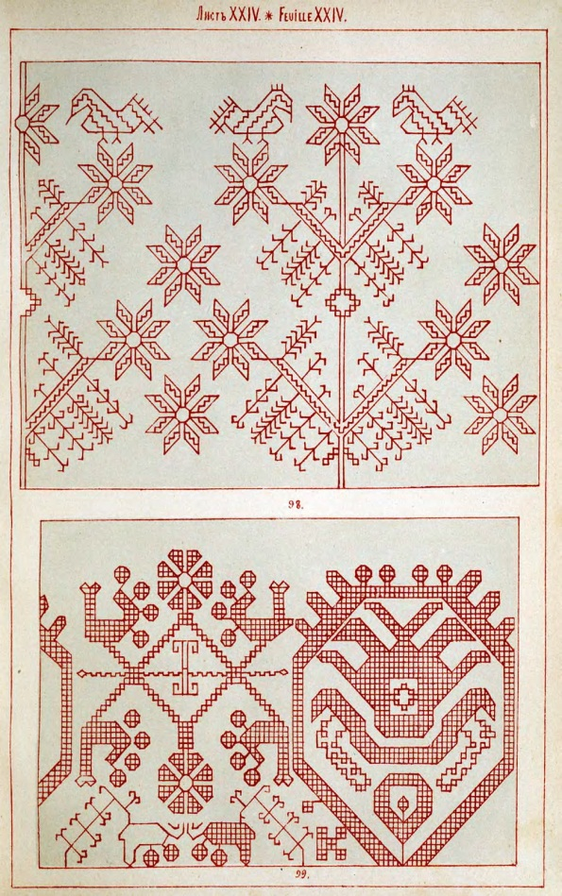Вышивка - старинный вид женского художественного рукоделия, связанный с созданием праздничной одежды, предметов убранства, жилого интерьера, подарков, изделий для ритуальных праздничных обрядов.

**Уральская** вышивка крестом представляет собой старинный орнамент — это геометрические фигуры (в том числе древний знак плодородия) и геометризированные изображения звезд, птиц, рас­тений.

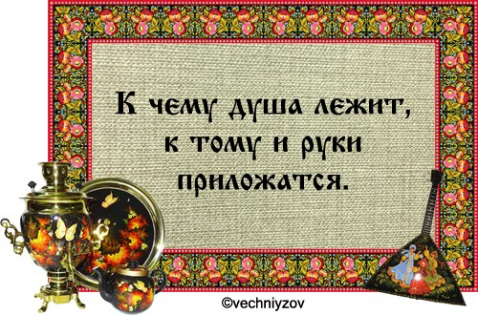**Книга мудрости**

**Энциклопедия**

Образ Мирового Древа часто звучал и отражался в произведениях народного творчества: в былинах, сказках, мифах, легендах, притчах, загадках и т.д.

Например: многие народы видели в яблоке необыкновенный плод – плод древа жизни, мировоззрения, культуры, мудрости.

**Задание 4.** Допишите пословицу:

Яблоко от яблони_______________________________________________.

Одно яблоко в день –_____________________________________________.

От хорошей яблони______________________________________________.

Не расти яблочку _______________________________________________.

Будет пчела на цветке –___________________________________________.

Яблоню любят плодовитую,_______________________________________.

По яблоне – яблоки,­­­­­­­­­­­­­­_____________________________________________.

***Подсказки:*** и доктор за дверь, на елке, а человека деловитого, по пню – опёнки, недалеко падает, яблоки хорошие родятся, будет и яблоко на столе.

**Добрая-добрая сказка**

**«День рождения Яблока»**

*Ирис Ревю*

Однажды у Яблока был День рождения. К праздничному столу жители сказочной страны Фруктляндии принесли разные вкусняшки. Абрикос прихватил курагу, Виноград – изюм, Слива – чернослив, Клюква – клюквенный морс, Брусника – брусничный пирог. Ах, как всё было вкусно!

После лакомой трапезы фрукты начали говорить Яблоку хорошие слова:

— Ты такой древний фрукт, о тебе написано даже в Библии! — сказал Абрикос.

— А знаешь ли ты о том, дорогое Яблоко, что древние греки и римляне называли яблоко символом любви? — заметил Виноград.

— Древние германцы вокруг своих домов сажали прекрасные яблони в надежде на то, что бог бури не будет метать в них стрелы молний, — похвасталась своими знаниями Слива.

— А еще Яблоко очень полезно, в нем много целебных компонентов, — произнесла Брусника.

— Два яблока в день – и ты позабудешь дорогу к докторам, — добавила Клюква.

Яблоку было так приятно слышать все эти слова. Яблоко, конечно, знало, что оно – самый распространенный фрукт на Земле. Фрукт древний и полезный. Но слова друзей было так приятно слышать.

С Днем рождения, Яблоко!

**Прочитав сказку, ответьте на вопросы:**

* Какие добрые слова были сказаны Яблоку?

____________________________________________________________________________________________________________________________________

* Какие фрукты вы любите?

____________________________________________________________________________________________________________________________________

**Задание 5.**

* Составьте синквейн, тема - Яблоко.

Синквейн — пятистишие, которое в виде кратких выражений отражает тему урока и которое пишется по определенным правилам:

1 строка — одно существительное, выражающее главную тему cинквейна.

2 строка — два прилагательных, выражающих главную мысль.

3 строка — три глагола, описывающие действия в рамках темы.

4 строка — фраза, несущая определенный смысл.

5 строка — заключение в форме существительного (ассоциация с первым словом).

Например:

Школа

Сложная, увлекательная

Воспитывает, учит, развивает.

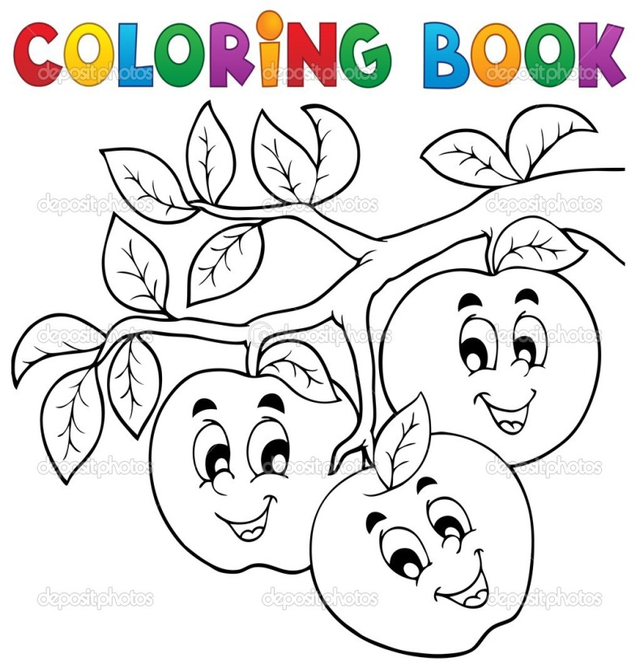Вся жизнь – это школа!

Интересно!!!

_________________________________________________________________________________________________________________________________________________________________________________________________________________________________________________________________________________________________________________________________________________________________________________________________________________________________________________________________________________________________________________________________________________________________________________________________________________________________________________________________________________